

**"Жер қойнауын пайдалану саласындағы мемлекеттік көрсетілетін қызметтер регламенттерін бекіту туралы" Солтүстік Қазақстан облысы әкімдігінің 2015 жылғы 4 қыркүйектегі № 342 қаулысына өзгерістер енгізу туралы**

***Күшін жойған***

Солтүстік Қазақстан облысы әкімдігінің 2019 жылғы 6 ақпандағы № 22 қаулысы. Солтүстік Қазақстан облысының Әділет департаментінде 2018 жылғы 15 ақпанда № 5225 болып тіркелді. Күші жойылды - Солтүстік Қазақстан облысы әкімдігінің 2019 жылғы 5 қарашадағы № 284 қаулысымен

      Ескерту. Күші жойылды - Солтүстік Қазақстан облысы əкімдігінің 05.11.2019 № 284 (алғашқы ресми жарияланған күнінен кейін күнтізбелік он күн өткен соң қолданысқа енгізіледі) қаулысымен

      "Қазақстан Республикасындағы жергілікті мемлекеттік басқару және өзін-өзі басқару туралы" Қазақстан Республикасының 2001 жылғы 23 қаңтардағы Заңының 27-бабы 2-тармағына, "Мемлекеттік көрсетілетін қызметтер туралы" Қазақстан Республикасының 2013 жылғы 15 сәуірдегі Заңының 16-бабы 3-тармағына сәйкес Солтүстік Қазақстан облысының әкімдігі ҚАУЛЫ ЕТЕДІ:

      1. "Жер қойнауын пайдалану саласындағы мемлекеттік көрсетілетін қызметтер регламенттерін бекіту туралы" Солтүстік Қазақстан облысы әкімдігінің 2015 жылғы 4 қыркүйектегі № 342 қаулысына (2015 жылғы 21 қазан "Әділет" Қазақстан Республикасы нормативтік құқықтық актілерінің ақпараттық-құқықтық жүйесінде жарияланды, Нормативтік құқықтық актілерді мемлекеттік тіркеу тізілімінде № 3401 болып тіркелді) мынадай өзгерістер енгізілсін:

      көрсетілген қаулының 1-тармағының 5) тармақшасы мемлекеттік тілде мынадай редакцияда жазылсын, орыс тілінде өзгеріссіз қалдырылсын:

      "5) "Болашақ құрылыс учаскесі астындағы жер қойнауында пайдалы қазбалардың жоқ немесе оның аз мөлшерде екендігі туралы қорытынды беру" мемлекеттік көрсетілетін қызмет регламенті;";

      көрсетілген қаулымен бекітілген "Болашақ құрылыс учаскелері астындағы жер қойнауында пайдалы қазбалардың жоқтығы немесе оның аз мөлшерде екендігі туралы қорытынды беру" мемлекеттік көрсетілген қызмет регламенті осы қаулының қосымшасына сәйкес жаңа редакцияда жазылсын.

      көрсетілген қаулымен бекітілген "Пайдалы қазбалар жатқан алаңдарда құрылыс салуға, сондай-ақ жинақталған жерлерде жерасты құрылыстарын орналастыруға рұқсат беру" мемлекеттік көрсетілетін қызмет регламентінің 10-тармағы алынып тасталсын.

      2. "Солтүстік Қазақстан облысы әкімдігінің индустриялық-инновациялық даму басқармасы" коммуналдық мемлекеттік мекемесі мыналарды Қазақстан Республикасының заңнамасында белгіленген тәртіпте қамтамасыз етсін:

      1) осы қаулыны "Қазақстан Республикасы Әділет министрлігінің Солтүстік Қазақстан облысының Әділет департаменті" республикалық мемлекеттік мекемесінде мемлекеттік тіркеуді;

      2) осы әкімдік қаулысын мемлекеттік тіркеген күннен бастап күнтізбелік он күн ішінде оның мемлекеттік және орыс тіліндегі қағаз және электрондық түрдегі көшірмесін Қазақстан Республикасы Әділет министрлігінің "Республикалық құқықтық ақпарат орталығы" шаруашылық жүргізу құқығындағы республикалық мемлекеттік кәсіпорнының филиалы – Солтүстік Қазақстан аймақтық құқықтық ақпарат орталығына ресми жариялау және Қазақстан Республикасы нормативтік құқықтық актілерінің эталондық бақылау банкіне қосу үшін жолдауды;

      3) осы қаулыны ресми жариялағаннан кейін Солтүстік Қазақстан облысы әкімдігінің интернет-ресурсында орналастыруды.

      3. Осы қаулының орындалуын бақылау Солтүстік Қазақстан облысы әкімінің жетекшілік ететін мәселелер жөніндегі орынбасарына жүктелсін.

      4. Осы қаулы оның алғашқы ресми жарияланған күнінен кейін күнтізбелік он күн өткен соң қолданысқа енгізіледі.

|  |  |
| --- | --- |
| *Солтүстік Қазақстан облысы*  *әкімінің міндетін атқарушы* | *А. Сапаров* |

|  |  |
| --- | --- |
|  | Солтүстік Қазақстан облысы әкімдігінің 2019 жылғы "6" ақпандағы № 22 қаулысына қосымша |
|  | Солтүстік Қазақстан облысы әкімдігінің 2015 жылғы "4" қыркүйектегі № 342 қаулысымен бекітілген |

**"Болашақ құрылыс учаскеcі астындағы жер қойнауында пайдалы қазбалардың жоқ немесе оның аз мөлшерде екендігі туралы қорытынды беру" мемлекеттік көрсетілетін қызмет регламенті**

**1. Жалпы ережелер**

      1. "Болашақ құрылыс учаскеcі астындағы жер қойнауында пайдалы қазбалардың жоқ немесе оның аз мөлшерде екендігі туралы қорытынды беру" мемлекеттік көрсетілетін қызмет регламенті (бұдан әрі - регламент) "Геология және су ресурстарын пайдалану саласындағы мемлекеттік көрсетілетін қызметтер стандарттарын бекіту туралы" Қазақстан Республикасы Инвестициялар және даму министрінің 2015 жылғы 28 сәуірдегі № 501 бұйрығымен (Нормативтік құқықтық актілерді мемлекеттік тіркеу тізілімінде № 11452 болып тіркелді) бекітілген "Болашақ құрылыс учаскеcі астындағы жер қойнауында пайдалы қазбалардың жоқ немесе оның аз мөлшерде екендігі туралы қорытынды беру" мемлекеттік көрсетілетін қызмет стандарты негізінде әзірленді.

      "Болашақ құрылыс учаскеcі астындағы жер қойнауында пайдалы қазбалардың жоқ немесе оның аз мөлшерде екендігі туралы қорытынды беру" мемлекеттік көрсетілетін қызметін (бұдан әрі - мемлекеттік көрсетілетін қызмет) осы регламентке 1-қосымшаға сәйкес облыстың жергілікті атқарушы органы (бұдан әрі – көрсетілетін қызметті беруші) көрсетеді.

      Өтінішті қабылдау және мемлекеттік қызмет көрсету нәтижесін беру:

      көрсетілетін қызметті берушінің кеңсесі;

      www.elicense.kz, www.egov.kz "электрондық үкіметтің" веб-порталы (бұдан әрі – портал) арқылы жүзеге асырылады.

      2. Мемлекеттік қызметті көрсету нысаны: электрондық (ішінара автоматтандырылған) және (немесе) қағаз түрінде.

      3. Мемлекеттік қызметті көрсету нәтижесі - болашақ құрылыс учаскесі астындағы жер қойнауында пайдалы қазбалардың жоқ немесе оның аз мөлшерде екендігі туралы қорытынды (бұдан әрі - қорытынды).

      Мемлекеттік қызметті көрсету нәтижесін беру нысаны: электрондық.

      Мемлекеттік қызмет жеке және заңды тұлғаларға (бұдан әрі – көрсетілетін қызметті алушы) тегін негізде көрсетіледі.

**2. Мемлекеттік қызметті көрсету процесінде көрсетілетін қызметті берушінің құрылымдық бөлімшелерінің (қызметкерлерінің) іс-қимыл тәртібін сипаттау**

      4. Мемлекеттік қызмет көрсету бойынша рәсімді (іс-қимылды) бастауға негіздеме мына құжаттарды (бұдан әрі – құжаттар топтамасы) қоса отыра, көрсетілетін қызметті алушының өтінімін беру болып табылады:

      1) көрсетілетін қызметті берушіге: осы регламентке 2-қосымшаға сәйкес өтінім;

      өкілдің жеке куәлігі және өкілеттігін растайтын құжаттар (сәйкестендіру үшін);

      2) порталға:

      осы регламентке 2-қосымшаға сәйкес электрондық құжат нысанындағы өтінімі;

      жеке тұлғаның жеке басын куәландыратын құжат туралы, заңды тұлғаны мемлекеттік тіркеу (қайта тіркеу) туралы мәліметті көрсетілетін қызметті беруші "электрондық үкімет" шлюзі арқылы тиісті мемлекеттік ақпараттық жүйелерден алады.

      5. Мемлекеттік қызмет көрсету процесінің құрамына кіретін әрбір рәсімнің (іс-қимылдың) мазмұны, оның орындалу ұзақтығы:

      1) көрсетілетін қызметті берушінің кеңсе қызметкері құжаттарды қабылдайды, өтінімді тіркейді және көрсетілетін қызметті берушінің басшысына жолдайды - 15 (он бес) минут;

      2) көрсетілетін қызметті берушінің басшысы құжаттармен танысады, қарар қояды және жауапты құрылымдық бөлімшеге жолдайды - 1 (бір) жұмыс күні;

      3) құрылымдық бөлімшенің басшысы қабылданған құжаттарды қарау үшін жауапты орындаушыны анықтайды - 1 (бір) жұмыс күні;

      4) құрылымдық бөлімшенің жауапты орындаушысы ұсынылған құжаттардың толықтығын қарайды, қорытынды жобасын ресімдейді және құрылымдық бөлімшенің басшысына береді - 9 (тоғыз) жұмыс күні;

      5) құрылымдық бөлімшенің басшысы қорытынды жобасын қарайды және көрсетілетін қызметті берушінің басшысына береді - 1 (бір) жұмыс күні;

      6) көрсетілетін қызметті берушінің басшысы қорытындыға қол қояды және көрсетілетін қызметті берушінің кеңсе қызметкеріне береді-1 (бір) жұмыс күні;

      7) кеңсе қызметкері қорытындыны мөрмен растайды, оны тіркейді және көрсетілетін қызметті алушыға береді - 15 (он бес) минут.

      8) көрсетілетін қызметті берушінің кеңсе қызметкері қорытындыны мөрмен растайды, оны тіркейді және көрсетілетін қызметті алушыға береді – 15 (он бес) минут.

      6. Келесі рәсімді (іс-қимылды) орындауды бастау үшін негіз болатын мемлекеттік қызмет көрсету бойынша рәсімнің (іс-қимылдың) нәтижесі:

      1) құжаттар топтамасын қабылдау және тіркеу;

      2) қарар;

      3) жауапты орындаушыны анықтау;

      4) қорытынды жобасын дайындау;

      5) көрсетілетін қызметті берушінің құрылымдық бөлімшесі басшысының қорытынды жобасын алуы және қорытынды жобасымен танысуы;

      6) қорытындыға қол қою;

      7) беру.

      Көрсетілетін қызметті берушінің құрылымдық бөлімшелерінің (қызметкерлерінің) рәсімдерді (іс-қимылдары), өзара іс-қимылдары реттілігін толық сипаттау, осы регламенттің 3-қосымшасына сәйкес мемлекеттік қызмет көрсетудің бизнес-процестерінің анықтамалығында көрсетілген.

**3. Мемлекеттік қызметті көрсету процесінде көрсетілетін қызметті берушінің құрылымдық бөлімшелерінің (қызметкерлерінің) өзара іс-қимылы тәртібін сипаттау**

      7. Мемлекеттік қызмет көрсету процесіне қатысатын көрсетілетін қызметті берушінің құрылымдық бөлімшелерінің (қызметкерлерінің) тізбесі:

      көрсетілетін қызметті берушінің кеңсе қызметкері;

      көрсетілетін қызметті берушінің басшысы;

      құрылымдық бөлімше басшысы;

      құрылымдық бөлімшенің жауапты орындаушысы.

      8. Әрбір рәсімнің (іс-қимылдың) ұзақтығын көрсете отырып, құрылымдық бөлімшелер (қызметкерлер) арасындағы рәсімдердің (іс-қимылдардың) реттілігін сипаттау:

      1) көрсетілетін қызметті берушінің кеңсе қызметкері құжаттарды қабылдайды, өтінімді тіркейді және көрсетілетін қызметті берушінің басшысына жолдайды - 15 (он бес) минут;

      2) көрсетілетін қызметті берушінің басшысы құжаттармен танысады, қарар қояды және жауапты құрылымдық бөлімшеге жолдайды - 1 (бір) жұмыс күні;

      3) құрылымдық бөлімшенің басшысы қабылданған құжаттарды қарау үшін жауапты орындаушыны анықтайды - 1 (бір) жұмыс күні;

      4) құрылымдық бөлімшенің жауапты орындаушысы ұсынылған құжаттардың толықтығын қарайды, қорытынды жобасын ресімдейді және құрылымдық бөлімшенің басшысына береді - 9 (тоғыз) жұмыс күні;

      5) құрылымдық бөлімшенің басшысы қорытынды жобасын қарайды және көрсетілетін қызметті берушінің басшысына береді - 1 (бір) жұмыс күні;

      6) көрсетілетін қызметті берушінің басшысы қорытындыға қол қояды және көрсетілетін қызметті берушінің кеңсе қызметкеріне береді-1 (бір) жұмыс күні;

      7) кеңсе қызметкері қорытындыны мөрмен растайды, оны тіркейді және көрсетілетін қызметті алушыға береді - 15 (он бес) минут.

**4. Мемлекеттік қызмет көрсету процесінде "Азаматтарға арналған үкімет" мемлекеттік корпорациясымен және (немесе) өзге де көрсетілетін қызметті берушілермен өзара іс-қимыл тәртібін, сондай-ақ ақпараттық жүйелерді пайдалану тәртібін сипаттау**

      9. Портал арқылы мемлекеттік қызмет көрсету кезінде жүгіну тәртібі және көрсетілетін қызметті беруші мен көрсетілетін қызметті алушының рәсімдерінің (іс-қимылдарының) реттілігі:

      1) көрсетілетін қызметті алушы электрондық цифрлық қолтаңбасы (бұдан әрі – ЭЦҚ) арқылы порталда тіркелуді, авторландыруды жүзеге асырады;

      2) көрсетілетін қызметті алушының электрондық мемлекеттік көрсетілетін қызметті таңдауы, электрондық сұрау салу жолдарын толтыруы және құжаттар топтамасын бекітуі;

      3) көрсетілетін қызметті алушының ЭЦҚ-сы арқылы электрондық мемлекеттік қызметті көрсету үшін электрондық сұрау салуды куәландыру;

      4) көрсетілетін қызметті берушінің электрондық сұрау салуды өңдеуі (тексеруі, тіркеуі);

      5) көрсетілетін қызметті алушының портал арқылы көрсетілетін қызметті алушының "жеке кабинетінде" электрондық сұрау салудың мәртебесі және мемлекеттік қызметті көрсету мерзімі туралы хабарламаны алуы;

      6) көрсетілетін қызметті берушінің көрсетілетін қызметті алушының "жеке кабинетіне" көрсетiлетiн қызметтi берушінің уәкілетті тұлғасының ЭЦҚ-сы қойылған электрондық құжат нысанындағы мемлекеттік көрсетілетін қызметтің нәтижесін жолдауы;

      7) көрсетілетін қызметті алушының портал арқылы көрсетілетін қызметті алушының "жеке кабинетінде" мемлекеттік көрсетілетін қызметтің нәтижесін алуы.

      Порталдың жұмыс кестесі – жөндеу жұмыстарын жүргізуге байланысты техникалық үзілістерді қоспағанда, тәулік бойы (көрсетілетін қызметті алушы жұмыс уақыты аяқталғаннан кейін, Қазақстан Республикасының еңбек заңнамасына сәйкес демалыс және мереке күндері жүгінген кезде өтінішті қабылдау және мемлекеттік қызмет көрсету нәтижесін беру келесі жұмыс күні жүзеге асырылады).

      Мемлекеттік қызмет көрсету процесінде ақпараттың жүйені пайдалану тәртібін толық сипаттау, осы регламенттің 4-қосымшасына сәйкес мемлекеттік қызмет көрсетудің бизнес-процестерінің анықтамалығында көрсетілген.

**5. Мемлекеттік қызмет көрсетудің, оның ішінде электрондық нысанда көрсетілетін қызметтің ерекшеліктерін ескере отырып қойылатын өзге де талаптар**

      10. Мемлекеттік қызмет көрсету орындарының мекенжайлары Қазақстан Республикасы Индустрия және инфрақұрылымдық даму министрліктің интернет-ресурсында орналастырылады: www.miid.gov.kz "Мемлекеттік органның қызметі" деген бөлімнің "Мемлекеттік қызметтер және стандарттар" деген кіші бөлімінде.

      11. Көрсетілетін қызметті алушының ЭЦҚ болған жағдайда мемлекеттік көрсетілетін қызметті портал арқылы электрондық нысанда алуға мүмкіндігі бар.

      12. Көрсетілетін қызметті алушының мемлекеттік қызмет көрсету тәртібі мен мәртебесі туралы ақпаратты қашықтықтан қол жеткізу режимінде порталдың "жеке кабинеті", сондай-ақ мемлекеттік қызметтер көрсету мәселелері жөніндегі бірыңғай байланыс орталығы арқылы алуға мүмкіндігі бар.

      13. Мемлекеттік қызмет көрсету мәселелері жөніндегі анықтамалық қызметтердің байланыс телефондары Қазақстан Республикасы Индустрия және инфрақұрылымдық даму министрлігінің интернет-ресурсында көрсетілген: www.miid.gov.kz "Мемлекеттік көрсетілетін қызметтер" бөлімінде. Мемлекеттік қызметтер көрсету мәселелері жөніндегі бірыңғай байланыс орталығы: 1414.

|  |  |
| --- | --- |
|  | "Болашақ құрылыс учаскесі астындағы жер қойнауында пайдалы қазбалардың жоқ немесе оның аз мөлшерде екендігі туралы қорытынды беру" мемлекеттік көрсетілетін қызмет регламентіне 1-қосымша |

**Көрсетілетін қызметті берушінің атауы**

|  |  |  |
| --- | --- | --- |
| Р/с № | Облыстың жергілікті атқарушы органы | Жұмыс кестесі |
| 1 | 2 | 3 |
| 1 | "Солтүстік Қазақстан облысы әкімдігінің индустриялық-инновациялық даму басқармасы" коммуналдық мемлекеттік мекемесі Петропавл қаласы, Қазақстан Конституциясы көшесі, 58 | Қазақстан Республикасының еңбек заңнамасына сәйкес демалыс және мереке күндерінен басқа, дүйсенбі-жұма аралығында, сағат 13-00-ден 14-30-ға дейінгі түскі үзіліспен сағат 9 -00-ден 18-30-ға дейін.  Өтінішті қабылдау және мемлекеттік қызметті көрсету нәтижілерін беру сағат 13-00-ден 14-30-ға дейінгі түскі үзіліспен сағат 9 -00-ден 17-30-ға дейін. |

|  |  |
| --- | --- |
|  | "Болашақ құрылыс учаскесі астындағы жер қойнауында пайдалы қазбалардың жоқ немесе оның аз мөлшерде екендігі туралы қорытынды беру" мемлекеттік көрсетілетін қызмет регламентіне 2-қосымша |
|  | ____________________________________ (мемлекеттік органның толық атауы) ____________________________________ (өтініш берушінің толық атауы) |
|  | Мекенжайы__________________________ (индекс, облыс, аудан, қала, көше, үй №, телефон) |
|  | Өтініш берушінің деректемелері________________________ (бизнес сәйкестендіруші нөмір, жеке сәйкестендіруші нөмір) |

      ӨТІНІМ

      _______________________________ (көрсетілетін қызметті алушының атауы) болашақ құрылыс учаскесі астындағы жер қойнауында пайдалы қазбалардың жоқтығы немесе оның аз мөлшерде екендігі туралы қорытынды беруді сұрайды

      Құрылыс объектісі: _____________________________

      Географиялық координаттардағы объектінің орналасуы:

|  |  |  |  |  |  |  |  |
| --- | --- | --- | --- | --- | --- | --- | --- |
| Бұрыштық нүктелер | | Бұрыштық нүктелердің координаттары | | | | | |
| Солтүстік ендік | | | Шығыс бойлық | | |
| градустар | минуттар | секундтар | градустар | минуттар | секундтар |
|  |  |  |  |  |  |  |  |

      Ақпараттық жүйелердегі заңмен қорғалатын құпияларды құрайтын мәліметтерді қолдануға келісім беремін.

      Өкілдің тегі, аты, әкесінің аты (лауазымы) _____________ (қолы, күні)

|  |  |
| --- | --- |
|  | "Болашақ құрылыс учаскелері астындағы жер қойнауында пайдалы қазбалардың жоқ немесе оның аз мөлшерде екендігі туралы қорытынды беру" мемлекеттік көрсетілетін қызмет регламентіне 3-қосымша |

**Көрсетілетін қызметті берушінің кеңсесі арқылы "Болашақ құрылыс учаскелері астындағы жер қойнауында пайдалы қазбалардың жоқ немесе оның аз мөлшерде екендігі туралы қорытынды беру" мемлекеттік қызмет көрсетудің бизнес-процестерінің анықтамалығы**

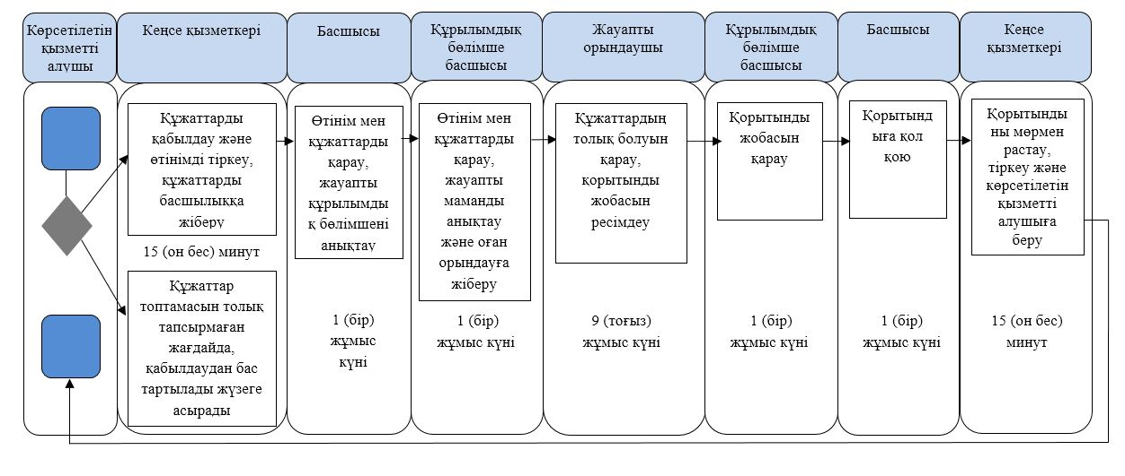

      Шартты белгілер

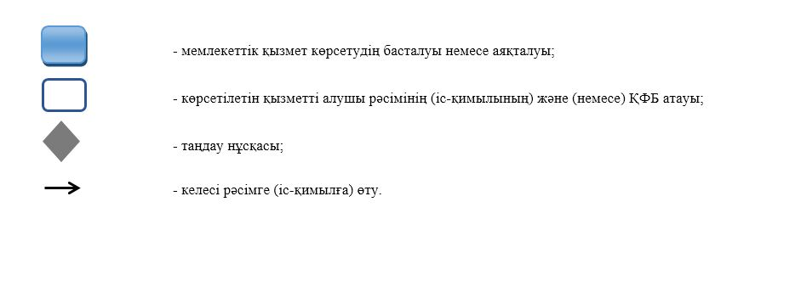

|  |  |
| --- | --- |
|  | "Болашақ құрылыс учаскелері астындағы жер қойнауында пайдалы қазбалардың жоқ немесе оның аз мөлшерде екендігі туралы қорытынды беру" мемлекеттік көрсетілетін қызмет регламентіне 4-қосымша |

**www.elicense.kz "электрондық үкімет" веб-порталы арқылы "Болашақ құрылыс учаскелері астындағы жер қойнауында пайдалы қазбалардың жоқ немесе оның аз мөлшерде екендігі туралы қорытынды беру" мемлекеттік қызмет көрсетудің бизнес-процестерінің анықтамалығы**

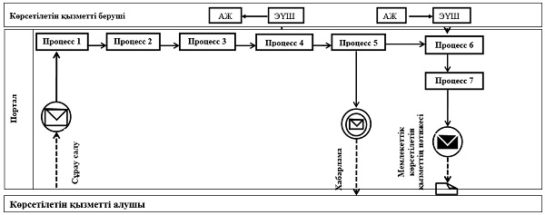

      Шартты белгілер:

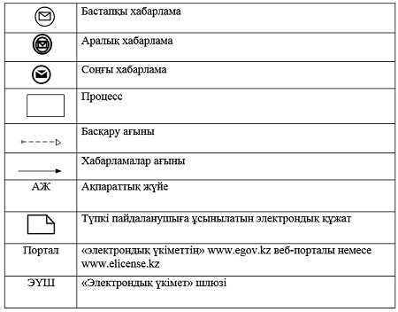

© 2012. Қазақстан Республикасы Әділет министрлігінің «Қазақстан Республикасының Заңнама және құқықтық ақпарат институты» ШЖҚ РМК